Муниципальное бюджетное общеобразовательное учреждение
«Средняя общеобразовательная школа № 18»
(МБОУ «СОШ № 18»)
«18 №-а Шöр школа»
Муниципальнöйвелöдансьöмкуд учреждение

РАССМОТРЕН  Советом Учреждения  протокол от 13.01.2024 г. № 3 | ПРИНЯТ  Педагогическим советом  Протокол от 13.01.2024 г. № 08 | УТВЕРЖДЕН  приказом директора МБОУ «СОШ №18»  от 15.01. 2024 г. № 01-04/17

ПОЛОЖЕНИЕ
о форме одежды в кадетских классах
Муниципального бюджетного общеобразовательного учреждения
«Средней общеобразовательной школы № 18»

1.Общие положения
1.1. Настоящие Положение определяет порядок ношения обучающихся кадетских классов формы, знаков различия кадетов, ведомственных знаков отличия.
1.2. На основании Федерального закона от 29.12.2012 г. № 273-ФЗ «Об образовании» в Российской Федерации и письма Комитета по образованию от 17.04.2013 г. №01-16-1192/13-0-0, Приложение № 1 к приказу Министра обороны Российской Федерации от «22» июня 2015 г. № 300 установление требований к одежде обучающихся кадетских классов отнесено к компетенции образовательной организации.
1.3. Кадетская форма, так же, как и любой другой вид детской одежды, должна соответствовать гигиеническим нормам, которые изложены в санитарно-эпидемиологических правилах (СанПиН) 2.4.2. 1178-02 «Забота о здоровье и гигиене обучающихся» и 2.4.7/1. 1286–03 «Гигиенические требования к одежде для детей, подростков и взрослых».
1.4. Данное положение разработано с целью выработки единых требований к одежде и внешнему виду обучающихся кадетских классов.
1.5. Настоящим Положением устанавливаются определения формы и порядок ее ношения для обучающихся кадетских классов.
1.6. Кадетская форма приобретается родителями в соответствии с предложенным описанием.
1.7. Кадетская форма приучает к деловому стилю одежды, воспитывает чувство принадлежности к данной школе и гордости за нее. Воспитывая эстетический вкус, культуру одежды, смягчает видимые признаки социального расслоения среди детей и подростков, оказывает дисциплинирующее воздействие на обучающихся.
1.8. Учащийся обязан в течение учебного года постоянно носить кадетскую форму.
1.9. Содержать форму в чистоте, относится к ней бережно, помнить, что внешний вид ученика - это лицо школы.
1.10. Спортивная форма в дни уроков физической культуры приносится учащимися с собой.
1.11. Ученики кадетских классов обязаны выполнять все пункты данного положения.

2. Общие принципы создания внешнего вида
2.1. Аккуратность и опрятность:
- одежда должна быть обязательно чистой и выглаженной;
- обувь должна быть чистой;
- внешний вид должен соответствовать общепринятым в обществе нормам делового стиля и исключать вызывающие детали.
2.2. Запрещается использовать для ношения в учебное время следующие варианты одежды и обуви:
- спортивная одежда (спортивный костюм или его детали);
- одежда для активного отдыха (шорты, толстовки, майки и футболки и т.п.);
- мини-юбки (длина юбки выше 5 см от колена);
- одежда из кожи (кожзаменителя);
- сильно облегающие (обтягивающие) фигуру брюки, юбки;
- пляжная обувь (шлепанцы и тапочки);
- массивная обувь на высокой платформе;
- вечерние туфли (с бантами, перьями, крупными стразами, яркой вышивкой, из блестящих тканей и т.п.);
- туфли на чрезмерно высоком каблуке. Допустимая высота каблука для девочек не более 5 см.
- в одежде и обуви не должны присутствовать очень яркие цвета, блестящие нити и вызывающие экстравагантные детали.
2.3. Волосы
- длинные волосы у девочек должны быть заплетены в косички (с парадной формой одежды две косы, белый бант, повседневная форма одежды одна коса), средней длины - прибраны заколками; исключается свисание на лицо длинных прядей
- мальчики и юноши должны своевременно стричься (стрижки классические);
- запрещаются экстравагантные стрижки и прически, окрашивание волос в яркие, неестественные оттенки.
2.4. Маникюр и макияж:
- неяркий макияж и маникюр разрешен девушкам 10-11 класса.

3. Единые требования к одежде кадет.
3.1. Единые требования к одежде обучающихся, кадет вводятся с целью:
-обеспечения обучающихся, кадет удобной и эстетичной одеждой в повседневной школьной жизни;
-устранения признаков социального, имущественного и религиозного различия между обучающимися, кадетами;
-предупреждения возникновения у обучающихся, кадет психологического дискомфорта перед сверстниками;
-укрепления общего имиджа образовательной организации, формирования школьной идентичности.
3.2. Правила ношения форменной одежды распространяются на кадет МБОУ «СОШ № 18».
3.3. Форма одежды носится строго в соответствии с настоящими Правилами. Она подразделяется на парадную, повседневную, полевую и спортивную.
3.4. Форма одежды объявляется ежедневно или на период конкретных мероприятий классным руководителем на утренних построениях.
3.5. При объявлении формы одежды указываются ее наименование и при необходимости наименование дополняющих или уточняющих ее предметов.
3.6. Ежедневно проводятся строевые смотры, на которых проверяется внешний вид кадет, состояние предметов формы одежды.
3.7. Повседневную форму одежды носят обучающиеся, кадеты на основных занятиях и занятиях дополнительного кадетского компонента (во время внеурочной деятельности).
3.8. Парадную форму одежды носят кадеты при принятии присяги, при вручении Знамен, в дни праздников, при получении наград, на официальных, торжественных мероприятиях.
3.9. Спортивную форму одежды носят кадеты при проведении военно – спортивных игр, соревнований, на уроках физической культуры.
3.10. Общими требованиями к внешнему виду обучающихся являются аккуратность и опрятность.
3.11. Все кадеты должны иметь и пользоваться сменной обувью в течение всего учебного года.
3.12. Учебные принадлежности необходимо носить в сумках (рюкзаках, портфелях). Размер сумок должен быть достаточным для размещения необходимого количества учебников, тетрадей, школьных принадлежностей.
3.13 Переход обучающихся кадетских классов на ношение летней либо зимней формы одежды объявляется приказом директора школы.

4. Кадетская форма одежды
4.1. Парадная форма одежды для строя и вне строя.
Летняя:
- у мальчиков берет черного цвета, общевойсковая кокарда или кокарда казаков рядового состава (в зависимости от направленности класса), уголок на берет (флаг РФ) с левой стороны берета;
- у девочек пилотка черного цвета с красным кантом (кадетская), общевойсковая кокарда или кокарда казаков рядового состава (в зависимости от направленности класса);
- галстук форменный, черного цвета;
- форменная куртка черного цвета;
- брюки черного цвета с красными лампасами, ширина лампаса 2 см, (ткань «габардин» или идентичная «габардин»), у девочек юбка (длина юбки – до колена, но, не выше 5 см. от колена). В холодное время года, а также при проведении мероприятий на улице при температуре воздуха менее + 15°С девочек допускается носить форменные брюки;
- рубашка белого цвета, длинный рукав (военного образца), носится совместно с форменной курткой и черным форменным галстуком;
- рубашка белого цвета, короткий рукав (военного образца, носится при положительной температуре воздуха свыше + 20°С), без форменной куртки и черного форменного галстука, верхняя пуговица расстегнута, ворот рубашки разглажен.
- погоны красные кадетские, сукно (на погоне 2 буквы желтого цвета «КК»);
- аксельбант (триколор с орлом) с правой стороны груди;
- ремень поясной белого цвета с бляхой на китель (установленного образца);
- перчатки белые;
- туфли классические, черного цвета (кожаные или кож. заменитель), у девочек каблук не выше 5 см.;
- носки черного цвета, колготки телесного цвета.
Зимняя:
- шапка-ушанка меховая чёрного цвета (для мальчиков и девочек);
- куртка зимняя чёрного цвета, с воротником меховым чёрного цвета;
- брюки навыпуск чёрного цвета (для мальчиков и девочек);
- ботинки/полусапожки зимние чёрного цвета.
- кашне белого цвета;
- ремень поясной белого цвета
- при форме одежды для строя;
- ботинки/полусапожки зимние чёрного цвета;
- перчатки чёрного цвета - при форме одежды вне строя.
Класс МВД:
- у мальчиков класса МВД - форменная фуражка тёмно-синего цвета с малой кокардой МВД;
- у девочек класса МВД – пилотка тёмно-синего цвета с красным кантом, с малой кокардой МВД;
- форменная китель полушерстяной темно-синего цвета (ткань «полушерсть» или идентичная «полушерсти»), пуговицы золотистые герб РФ с кантом;
- галстук форменный, тёмно-синего цвета;
- брюки уставные полиции МВД темно-синие с красной полосой полушерстяные, ширина лампаса 2,5 см, у девочек юбка (длина юбки – до колена, но, не выше 5 см. от колена). В холодное время года, а также при проведении мероприятий на улице при температуре воздуха менее + 15°С девочек допускается носить форменные брюки;
- погоны красные кадетские, сукно (на погоне 2 буквы желтого цвета «КК»);
- рубашка белого цвета, длинный рукав (военного образца), носится совместно с форменным кителем и темно-синим форменным галстуком;
- рубашка белого цвета, короткий рукав (военного образца, носится при положительной температуре воздуха свыше + 20°С), без форменного кителя и темно-синего форменного галстука, верхняя пуговица расстегнута, ворот рубашки разглажен.
- аксельбант (белого цвета) с правой стороны груди;
- ремень поясной белого цвета с бляхой на китель (установленного образца);
- перчатки белые;
- туфли классические, черного цвета (кожаные или кож. заменитель), у девочек каблук не выше 5 см.;
- носки черного цвета, колготки телесного цвета.
Зимняя:
- шапка-ушанка меховая (для женщин - шапка меховая) из овчины темно-синего цвета;
- куртка зимняя чёрного цвета, с воротником меховым чёрного цвета;
- джемпер шерстяной тёмно-синего (на фальшь погоне 2 буквы желтого цвета «КК», носится при отрицательной температуре - 10 °С);
- брюки уставные полиции МВД темно-синие с красной полосой полушерстяные(для мальчиков и девочек);
- ботинки/полусапожки зимние чёрного цвета.
- кашне белого цвета;
- ремень поясной белого цвета
- при форме одежды для строя;
- ботинки/полусапожки зимние чёрного цвета;
- перчатки чёрного цвета - при форме одежды вне строя.
4.2. Повседневная форма одежды для строя и вне строя.
Летняя:
- у мальчиков берет черного цвета, общевойсковая кокарда или кокарда казаков рядового состава (в зависимости от направленности класса), уголок на берет (флаг РФ) с левой стороны берета;
- у девочек пилотка черного цвета с красным кантом (кадетская), общевойсковая кокарда или кокарда казаков рядового состава (в зависимости от направленности класса);
- галстук форменный, черного цвета;
- китель черного цвета;
- брюки черного цвета с красными лампасами, ширина лампаса 2 см, (ткань «габардин» или идентичная «габардин»), у девочек юбка (длина юбки – до колена, но, не выше 5 см. от колена). В холодное время года, а также при проведении мероприятий на улице при температуре воздуха менее + 15°С девочек допускается носить форменные брюки;
-рубашка голубого цвета, длинный рукав (военного образца), носится совместно с форменной курткой и черным форменным галстуком;
- рубашка голубого цвета, короткий рукав (военного образца, носится при положительной температуре воздуха свыше + 20°С), без форменной куртки и черного форменного галстука, верхняя пуговица расстегнута, ворот рубашки разглажен.
- погоны красные кадетские, сукно (на погоне 2 буквы желтого цвета «КК»);
- туфли классические, черного цвета (кожаные или кож. заменитель), у девочек каблук не выше 5 см.;
- носки черного цвета, колготки телесного цвета.
Зимняя:
- шапка-ушанка меховая чёрного цвета (для мальчиков и девочек);
- куртка зимняя чёрного цвета, с воротником меховым чёрного цвета;
- китель черного цвета;
- джемпер шерстяной чёрного цвета (на фальшь погоне 2 буквы желтого цвета «КК», носится при отрицательной температуре - 10°С);
- брюки черного цвета с красными лампасами, ширина лампаса 2 см, (ткань «габардин» или идентичная «габардин», для мальчиков и девочек);
- ботинки/полусапожки зимние чёрного цвета.
- кашне чёрного цвета;
- ремень поясной черного цвета
- перчатки чёрного цвета.
Класс МВД:
- у мальчиков класса МВД - форменная фуражка тёмно-синего цвета с малой кокардой МВД;
- у девочек класса МВД – пилотка тёмно-синего цвета с красным кантом, с малой кокардой МВД;
- китель полушерстяной темно-синего, пуговицы золотистые герб РФ с кантом;
- брюки уставные полиции МВД темно-синие с красной полосой полушерстяные;
- рубашка повседневная серо-синего цвета, длинный рукав (военного образца), носится совместно с форменным кителем и темно-синим форменным галстуком;
- рубашка повседневная голубого цвета, короткий рукав (военного образца, носится при положительной температуре воздуха свыше + 20°С), без форменного кителя и темно-синего форменного галстука, верхняя пуговица расстегнута, ворот рубашки разглажен.
- галстук форменный, тёмно-синего цвета;
- туфли классические, черного цвета (кожаные или кож. заменитель), у девочек каблук не выше 5 см.;
- носки черного цвета, колготки телесного цвета.
Зимняя:
- шапка-ушанка меховая (для женщин - шапка меховая) из овчины темно-синего цвета;
- зимняя куртка (бушлат) сотрудников Полиции МВД с воротником меховым тёмно-синего цвета;
- брюки уставные полиции МВД темно-синие с красной полосой полушерстяные;
- китель полушерстяной темно-синего, пуговицы золотистые герб РФ с кантом;
- джемпер шерстяной тёмно-синего (на фальшь погоне 2 буквы желтого цвета «КК», носится при отрицательной температуре - 10 °С);
- кашне чёрного цвета;
- при форме одежды для строя;
- ботинки зимние чёрного цвета;
- перчатки чёрного цвета.
4.3. Полевая форма одежды.
Летняя:
- кепка хлопчатобумажная камуфлированная;
- куртка хлопчатобумажная камуфлированная;
- брюки хлопчатобумажные прямого покроя камуфлированные;
- футболка камуфлированная или защитного цвета в составе комплекта белья;
- ремень поясной чёрного цвета;
- ботинки (демисезонные) чёрного цвета с высокими берцами.
Зимняя:
- шапка шерстяная чёрного цвета;
- куртка зимняя камуфлированная с воротником меховым чёрного цвета;
- куртка хлопчатобумажная камуфлированная;
- джемпер шерстяной защитного цвета (камуфлированный на фальшь погоне 2 буквы желтого цвета «КК», носится при отрицательной температуре - 10);
- брюки хлопчатобумажные прямого покроя камуфлированные;
- футболка камуфлированная или защитного цвета в составе комплекта белья;
- ботинки (зимние) чёрного цвета с высокими берцами;
- перчатки чёрного цвета
- кашне чёрного цвета.
4.4. Спортивная форма одежды:
Спортивная одежда кадет включает футболку (белого цвета, однотонная, без надписей), спортивные брюки, спортивный костюм, кеды или кроссовки. Форма должна соответствовать погоде и месту проведения физкультурных занятий. Спортивная одежда надевается только для уроков физической культуры и на время проведения спортивных праздников, соревнований. Спортивная форма не должна содержать надписи агитационного характера или принадлежность к каким-либо общественным организациям, молодёжным движениям.
4.5. Эмблемы располагают:
- на погонах - на продольной осевой линии погона, на расстоянии 5 мм от пуговицы;
- для класса МВД на воротнике (на парадном полупальто и кителе);
- по биссектрисе, на расстоянии 35 мм от угла воротника до центра эмблемы, при этом вертикальная ось симметрии эмблемы должна быть параллельна отлёту воротника.
4.5. Нарукавный знак различия принадлежности к кадетским образовательным и классам учреждениям МБОУ «СОШ №18» носят на внешней стороне левого рукава:
- на полупальто/куртках зимних, кителях, куртках шерстяных
- на расстоянии 120 мм от верхней точки рукава до знака;
- на куртках камуфлированных, к полевой форме;
- на 1мм ниже клапана кармана рукава.
Нарукавный знак различия принадлежности к профилю обучения кадетского класса МБОУ «СОШ № 18» носят на внешней стороне правого рукава:
- на полупальто/куртках зимних, кителях, куртках, джемперах;
- на расстоянии 80 мм от верхней точки рукава до знака;
- на куртках камуфлированных, к полевой форме - на 1мм ниже клапана кармана рукава.
Нарукавный знак «Кадетское образование» на внешней стороне левого рукава:
- на полупальто/куртках зимних, кителях, куртках, джемперах;
- на расстоянии 80 мм от верхней точки рукава до знака;
- на куртках камуфлированных, к полевой форме - на 1мм ниже клапана кармана рукава.

5. Ношение отдельных предметов форменной одежды.
5.1. Пилотка надевается с небольшим наклоном в правую сторону, берет - прямо без наклона и фуражка, так, чтобы нижний край берета или фуражки был не выше чем 2 см. от бровей. Все головные уборы носятся с кокардой, центр кокарды должен находится над переносицей. Снятый головной убор в строю и при выполнении строевых приёмов, держится в левой, согнутой в локтевом суставе руке, с кокардой вперед. Вне строя - в левой, свободно опущенной руке, берет фуражка и пилотка должны быть обращены кокардой вперед.
5.2. Китель застегивается на все пуговицы, повседневная куртка на молнию.
5.3. Костюм защитного цвета (камуфлированный) застегивается на все пуговицы. В жаркую погоду разрешается по указанию командира закатать рукава куртки на 2-4 см выше локтевого сгиба. Верхнюю пуговицу расстегнуть. Брюки заправлены в ботинки с высокими берцами.
5.4. Кители, повседневные куртки, камуфляжные куртки должны быть установленных образцов, чистыми и отутюженными. Брюки должны иметь продольные заглаженные складки. Клапаны карманов курток, должны быть выпущены наружу, знаки отличия - правильно и опрятно пришиты.
5.5. Летняя рубашка белого цвета, военного образца «Кадетский класс, кадетский казачий класс, кадетский класс МВД», длинный рукав, носится с погонами, на которых две буквы «КК», с чёрным галстуком. Рубашки должны быть установленного образца, чистыми, тщательно подогнанными и отутюженными, с правильно подобранными погонами.
5.6. Перчатки обязательно носятся при парадной форме одежды, при отдании чести не снимаются.
5.7. Ремень парадный поясной носится на брюках, китель заправляется в брюки «Кадетский класс, кадетский казачий класс». Кадетский класс МВД поверх кителя.
5.8. Аксельбант крепится к правому погону и к первой пуговице кителя.
5.9. Нагрудные знаки располагаются:
- на парадной форме одежды кадет (воспитанник) медали размещаются на левой стороне груди горизонтально в ряд от центра груди к краю, сверху вниз. При ношении на левой стороне груди двух и более медалей их колодки могут соединяться в ряд на общей планке (верхние стороны колодок примыкают друг к другу, образуя прямую линию без перерывов, а каждая колодка, расположенная справа, частично накрывает колодку, расположенную левее).
- медали на левой стороне по центру груди размещаются на кителе парадном и форменной куртке так, чтобы верхний край колодки первого ряда располагался ниже начала шва втачивания воротника на 100 мм. Ведомственные медали располагаются на левой стороне груди в следующем приоритетном порядке.
- кадет (воспитанник), принимавший участие в нескольких военных парадах и имеющий, соответственно, несколько медалей, имеет право размещения на парадном кителе только одной из них.
- при ношении повседневной формы одежды медали заменяются наградными колодками, которые носятся на куртке костюма летнего повседневного на левой стороне груди так, чтобы нижний край колодки располагался по уровню верхнего края клапана нагрудного кармана.
- знаки отличия кадета (воспитанника) школы и другие геральдические знаки размещаются на парадном кителе на правой стороне груди сверху вниз, от центра к краю - так, чтобы нижний край наибольшего по размеру знака первого ряда располагался ниже начала шва втачивания воротника на 90 мм. Центры знаков должны располагаться на одном уровне.
- на парадной и повседневной формах одежды допускается ношение не более трех знаков, расположенных в один ряд.
- знаки отличия кадета (воспитанника) школы, а также иные кадетские, «Юнармии», «Движение первых», «РДДМ» знаки располагаются: на правой стороне по центру груди на кителе шерстяном парадном в следующем приоритетном порядке: знак «Отличник учебы»; знак «Мастер спорта», «Спортивный разряд», «ГТО»; носятся на куртке костюма летнего повседневного – так, чтобы нижний край наибольшего знака располагался по уровню верхнего края клапана нагрудного кармана в следующем приоритетном порядке:
- знаки отличия кадет школы и иные знаки располагаются по горизонтальной оси симметрии наибольшего знака.
- на полевой форме одежды ношение государственных наград, медалей, знаков отличия и иных геральдических знаков не допускается.
- медали и нагрудные знаки носятся при наличии орденской книжки. Орденская книжка- документ, в который заносится названия наград (вместе с серийными номерами), которым награждался кадет. В ситуациях, когда орденская книжка не могла быть оформлена к моменту награждения выдаётся временное удостоверение, которое представляет собой бумажный бланк.
- учащиеся, лишённые звания кадета, не имеют права носить нагрудные знаки и кадетские медали на гражданской одежде, при нахождении на территории Учреждения.

Приложение 1

Отдельные элементы форменной одежды

Название элемента одежды | Изображение элемента одежды
Берет | 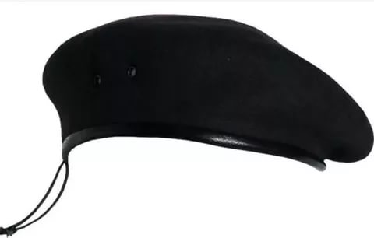
Пилотка | 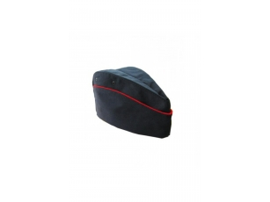
кокарда общевойсковая ВС РФ | 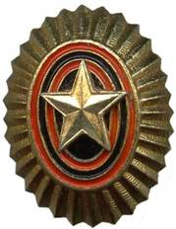
уголок на берет (флаг РФ) | 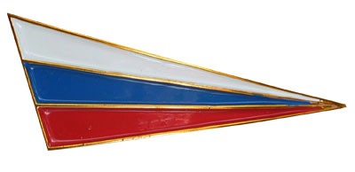
Кокарда казачья рядового состава | 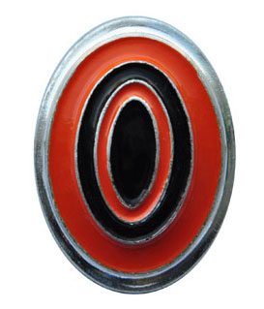
Пуговица золотистая герб РФ с кантом | 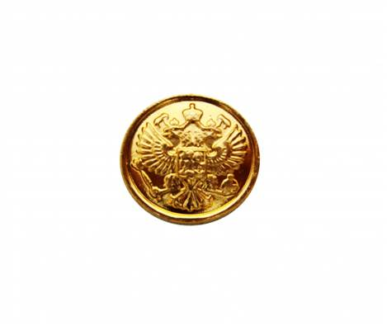
Галстук форменный мужской | 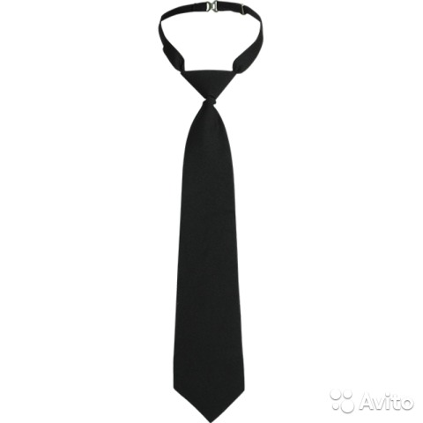
Галстук форменный женский | 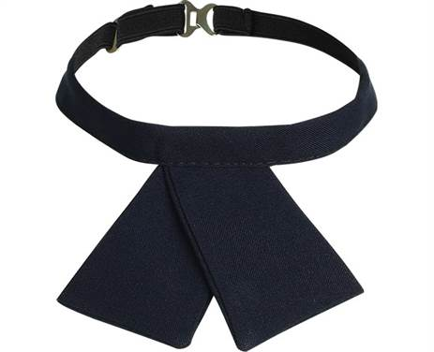
Шеврон «Кадетские классы» | 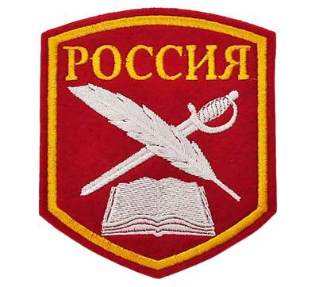
Шеврон «ОСКО» | 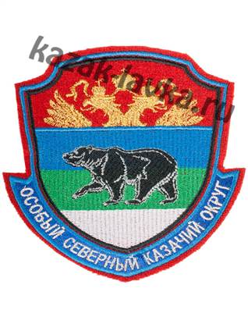
Рубашка форменная с длинными рукавами, белая (парадная) | 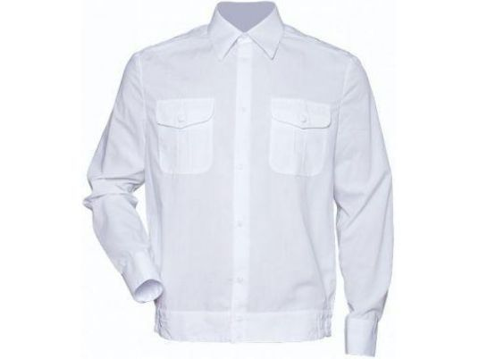
Рубашка форменная с короткими рукавами, белая  (парадная) | 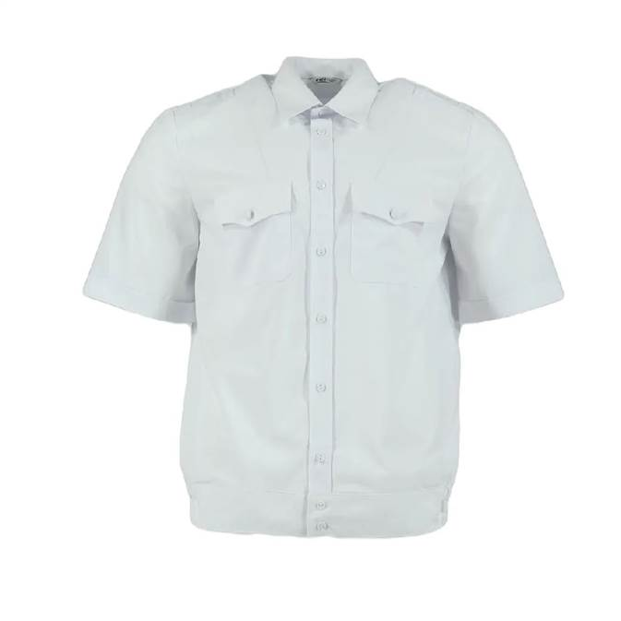
Погоны кадетские | 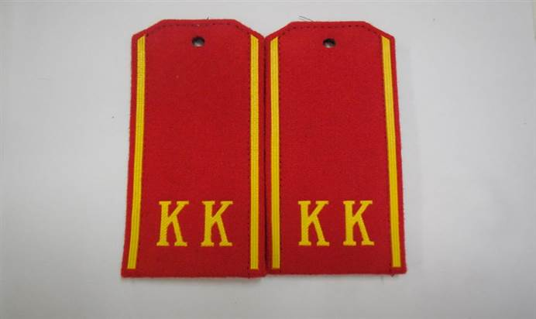
Аксельбант (триколор с орлом) | 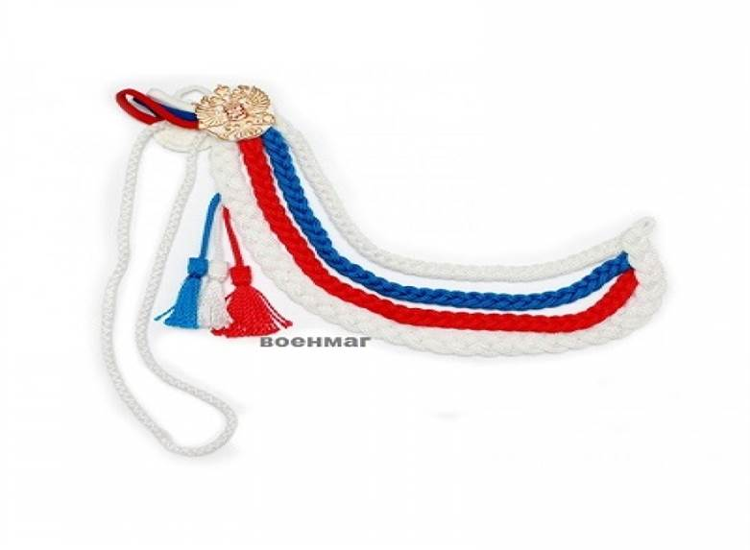
Форма повседневная (мальчики) вид спереди | 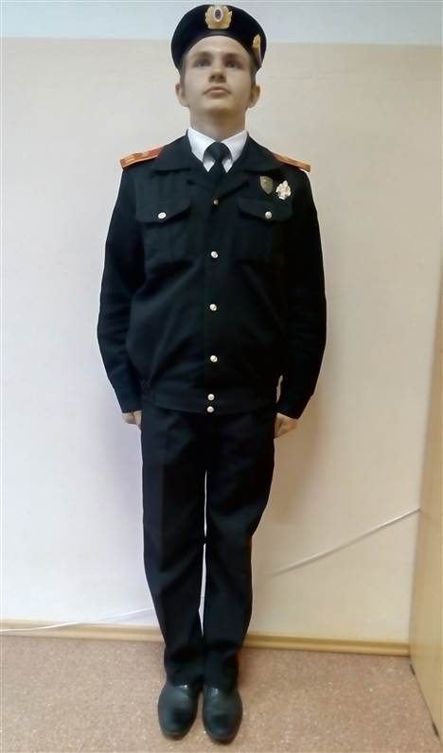
Форма повседневная (мальчики) вид слева | 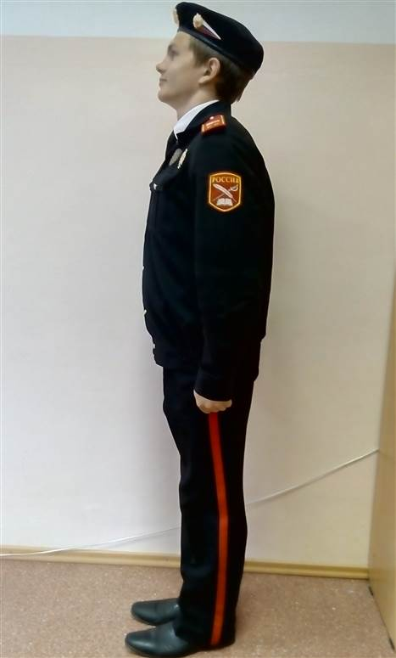
Форма парадная (мальчики) | 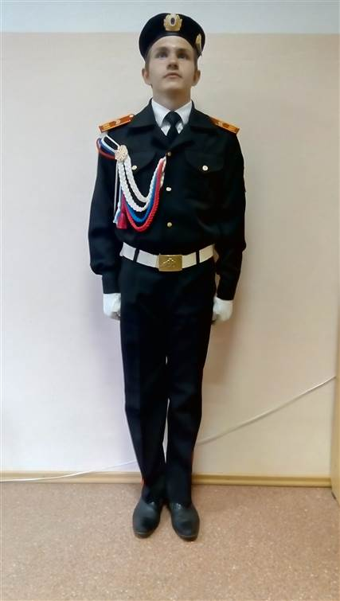
Форма повседневная (девочки) вид спереди | 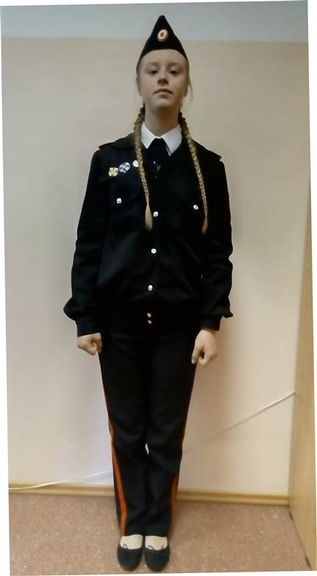
Форма повседневная (девочки) вид слева | 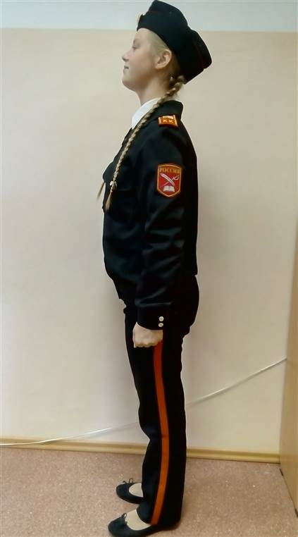
Форма парадная (девочки) | 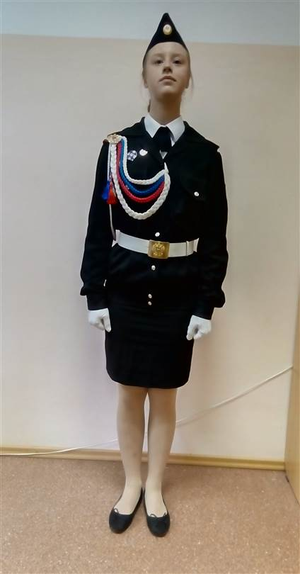
Форма парадная (девочки), вид сзади | 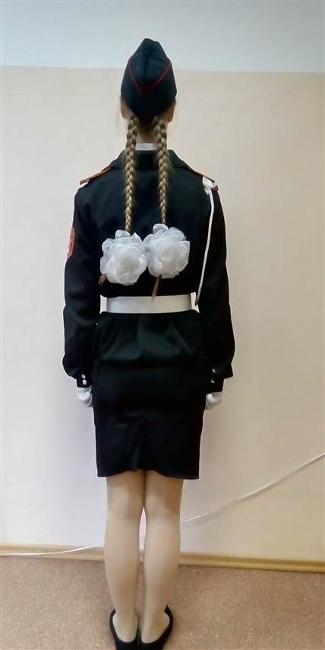
Рубашка форменная с длинными рукавами, голубая (повседневная) | 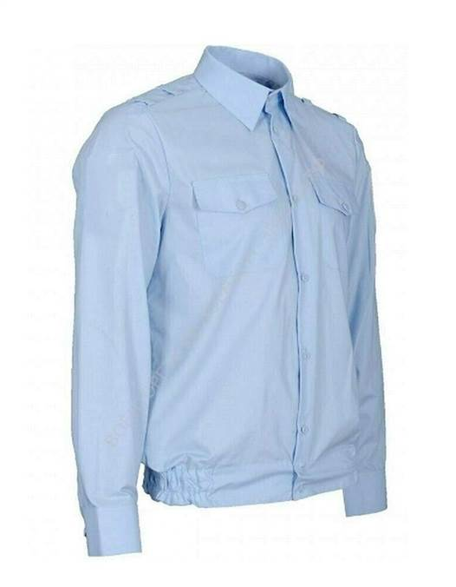
Рубашка форменная с короткими рукавами, голубая (повседневная) | 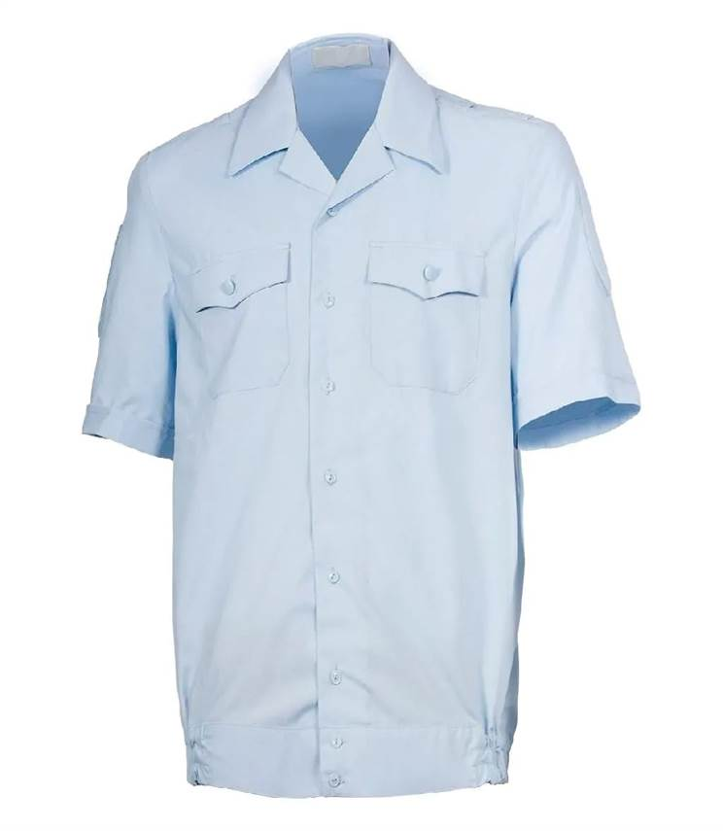
Джемпер (чернового цвета) | 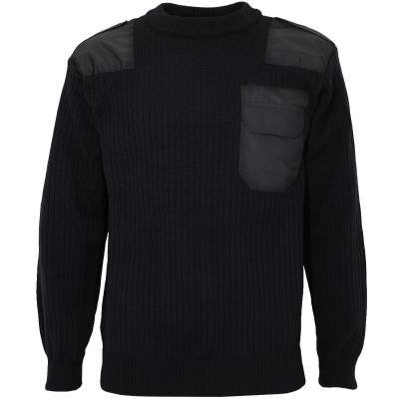
Ремень парадный | 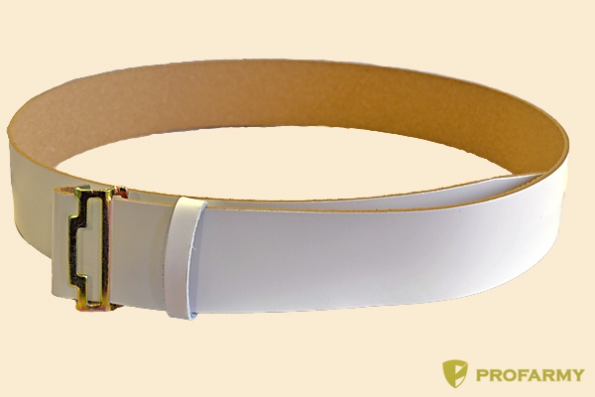
Бляха на ремень парадный | 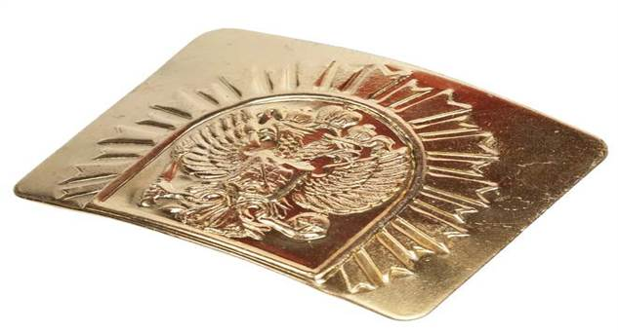
Туфли (мальчики) | 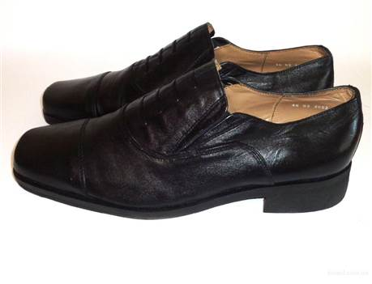
Туфли девочки | 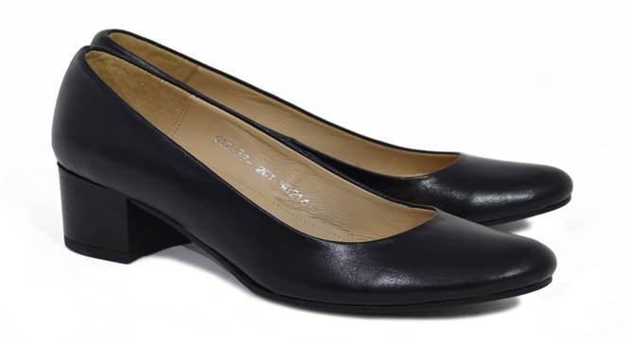
Кадетский класс МВД
Фуражка МВД | 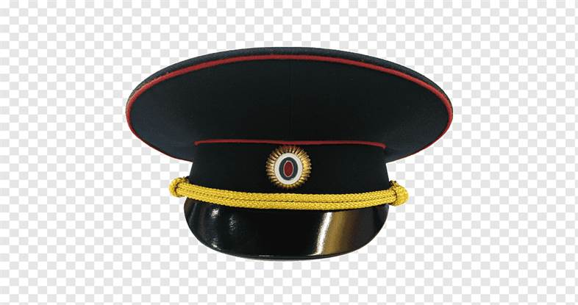
Пилотка МВД | 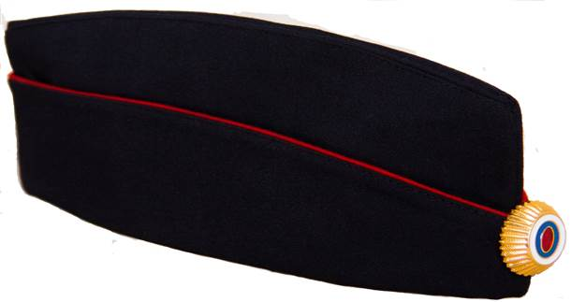
Кокарда МВД | 
Пуговица
Галстук форменный  мальчики | 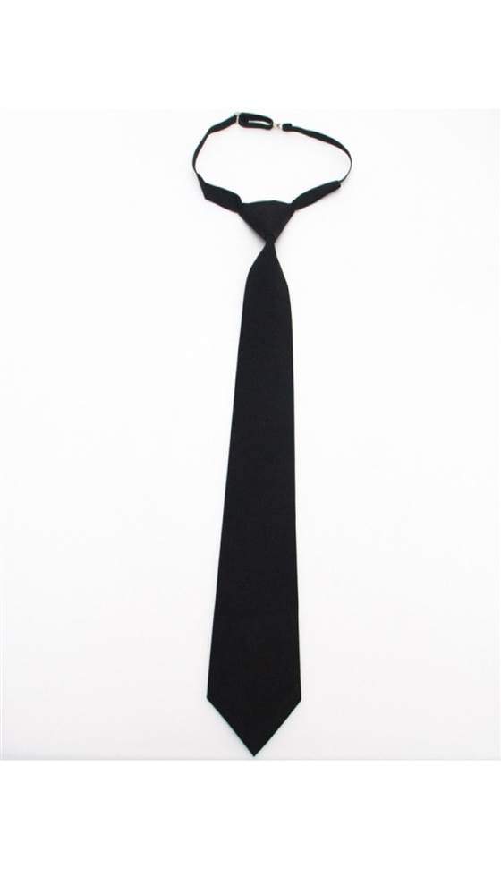
Галстук форменный женский | 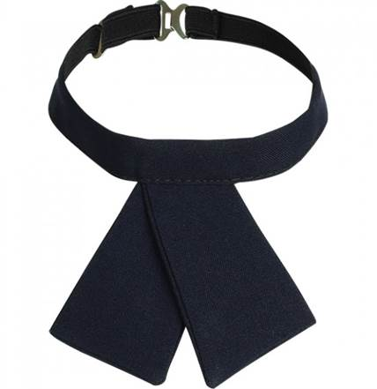
Шеврон «Кадетские классы МВД» | 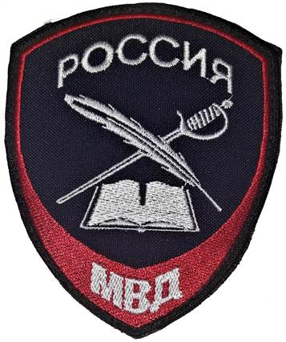
 | 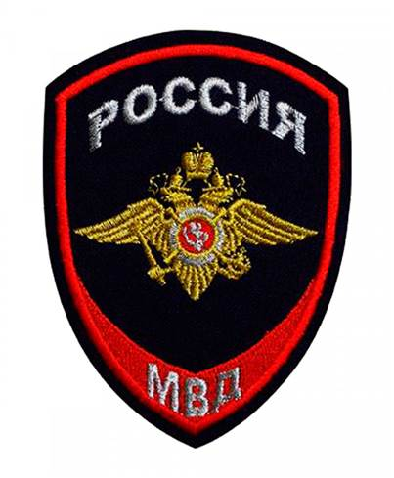
Парадные погоны | 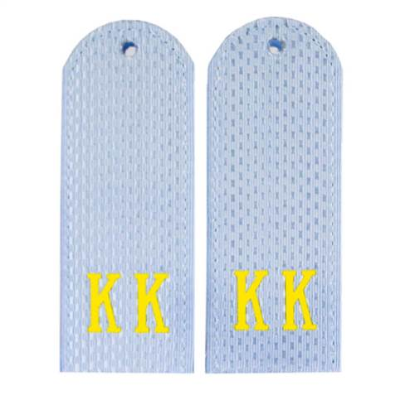
Аксельбант | 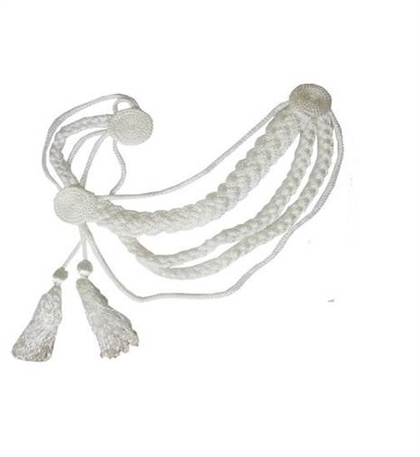
Ремень парадный
Бляха на ремень парадный
Туфли (мальчики)
Туфли девочки
Рубашка форменная с длинными рукавами, голубая (повседневная)
форменная с короткими рукавами, голубая (повседневная) | 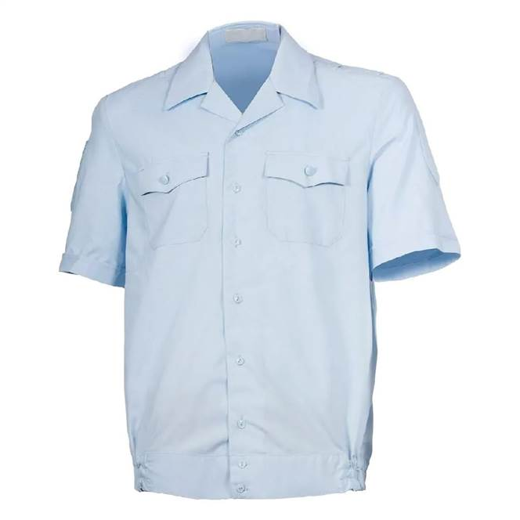
Джемпер  (серо-синий) | 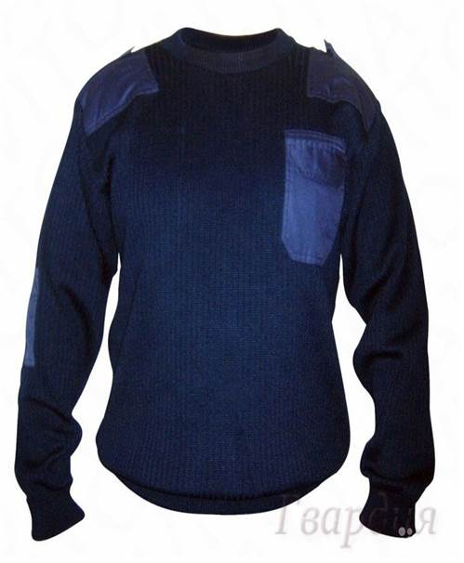
Форма повседневная (мальчики) вид спереди | 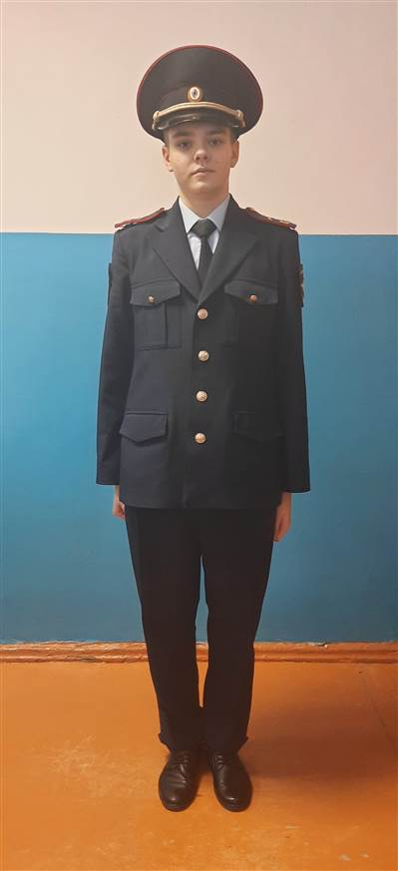
Форма повседневная (мальчики) вид слева | 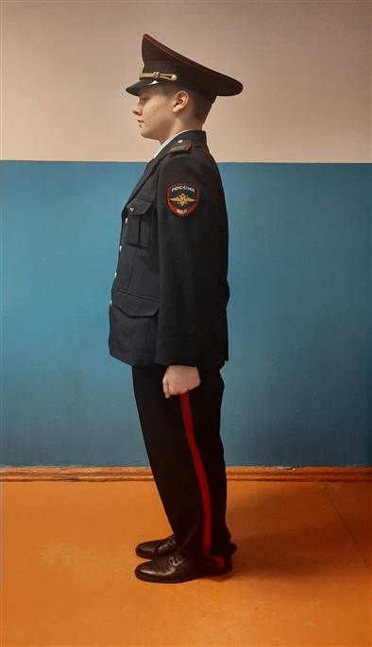
Форма повседневная (девочки) вид спереди | 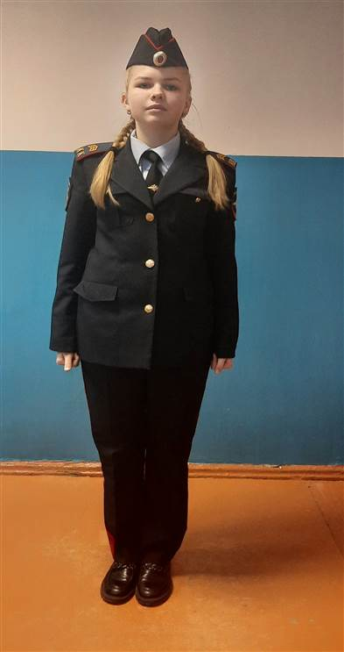
Форма повседневная (девочки) вид слева | 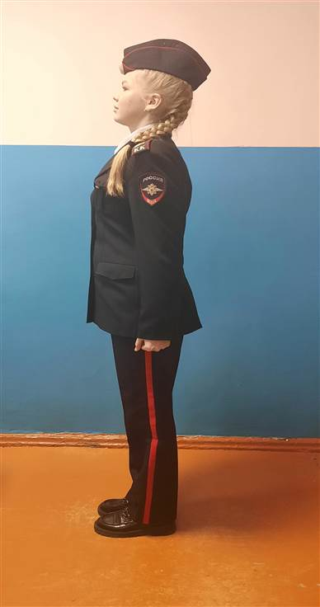
Форма парадная (мальчики) вид спереди | 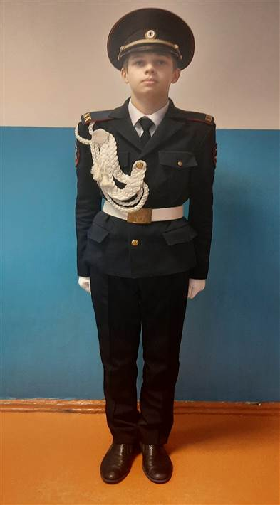
Форма парадная (мальчики) вид слева | 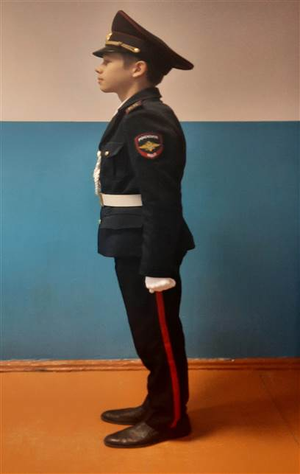
Форма парадная (девочки) вид спереди | 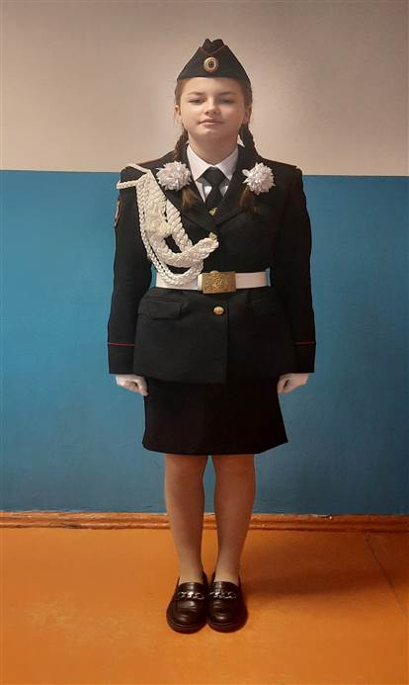
Форма парадная (девочки), вид слева | 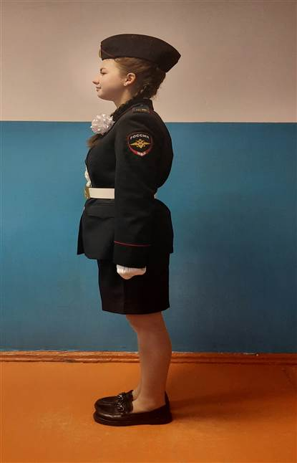
Форма парадная (девочки), вид сзади | 